您好：
還記得【天堂的孩子】曾經帶給你的純真及感動嗎？即將於10月30日上映的電影【小麻雀的假期】，是伊朗導演馬基麥吉迪的新作，聯影特別提供給學校及團體優惠的團購方案：

團體購票優惠方案
學校、團體訂票10張以上，每張160元
(限觀賞同一場次)
即日起開放訂購，上映後將調整回原始票價260元

以上超值優惠僅針對學校單位，敬請把握機會！
（訂購單隨件附上，如有其他問題請撥打洽詢專線：02-23616676）
聯影電影 敬上

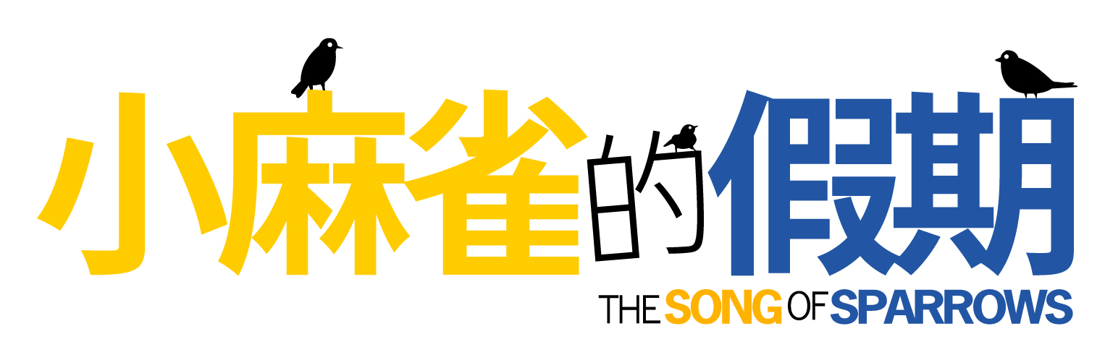
★【天堂的孩子】金獎大導演 馬基麥吉迪 純真動人新作
★ 榮獲 柏林影展銀熊獎 的感動呈獻
★ 榮獲 德黑蘭電影節 4項大獎

為生存展開奮鬥，追尋尊嚴的歷程
充滿了愛與希望，扣人心弦的故事

為人夫、為人父、為人老實的他，在德黑蘭郊區一間鴕鳥養殖場工作，與老婆小孩過著簡單卻快樂的生活。直到有一天，因為一隻鴕鳥落跑而被解僱離職，被迫進入一個新世界謀生…

乖巧的女兒需要一個新的助聽器、頑皮卻貼心的兒子更夢想擁有一座金魚池，為了擔起一家子的生計，男子進到大城市卻陰錯陽差成為摩托車運送司機，載客送貨樣樣皆行，風馳電掣，險象環生。從鄉間到城市，在繁華的物質迷惑下，逐漸失去對純真的堅持…，一場意外讓他停下腳步回望過去平穩的生活，他該如何找回一開始最珍視的人生價值？

洋溢深厚人道主義與悲憫情懷的
小人物生命之詩

馬基麥吉迪（Majid Majidi）再次將鏡頭對準社會底層，深刻描寫小人物的奮鬥與無奈，哀而不傷，幽默諧趣。一貫讓大家喜愛的兒童角色這次也沒有缺席，演員表演生動自然、故事篇幅簡短卻力道堅強，絕對是導演繼【天堂的孩子】之後又一令人動容的作品，有如狄西嘉【單車失竊記】盈滿人道關懷精神，表現手法貼近真實生活。片尾精采壯闊的鴕鳥之舞，漫天飛舞的羽毛，美得令人屏息。

學 校 團 體 專 屬 優 惠 訂 購 單
團體票10人以上一張160元（原價260元） ※限觀賞同一場次
訂購方式：填妥以下資料，email或傳真至聯影電影，我們將有專人與您聯繫並通知取票方式
信箱: irene@cineplex.com.tw TEL: (02) 2361-6676 FAX: (02) 2361-4014
訂購基本資料
團體名稱 |  | 訂購人姓名 |  | 訂購張數
聯絡電話 |  | E-Mail
聯絡地址

團體票名單 (供貴單位登記方便使用，不需回傳)
姓名 | 電話 | Email | 備註

★ 聯影官網：www.cineplex.com.tw
★ 聯影BLOG：http://cineplex.pixnet.net/blog
★ 聯影FACEBOOK專頁：http://www.facebook.com/CineplexTW

